Topklinisch Expertisecentrum (TEC)

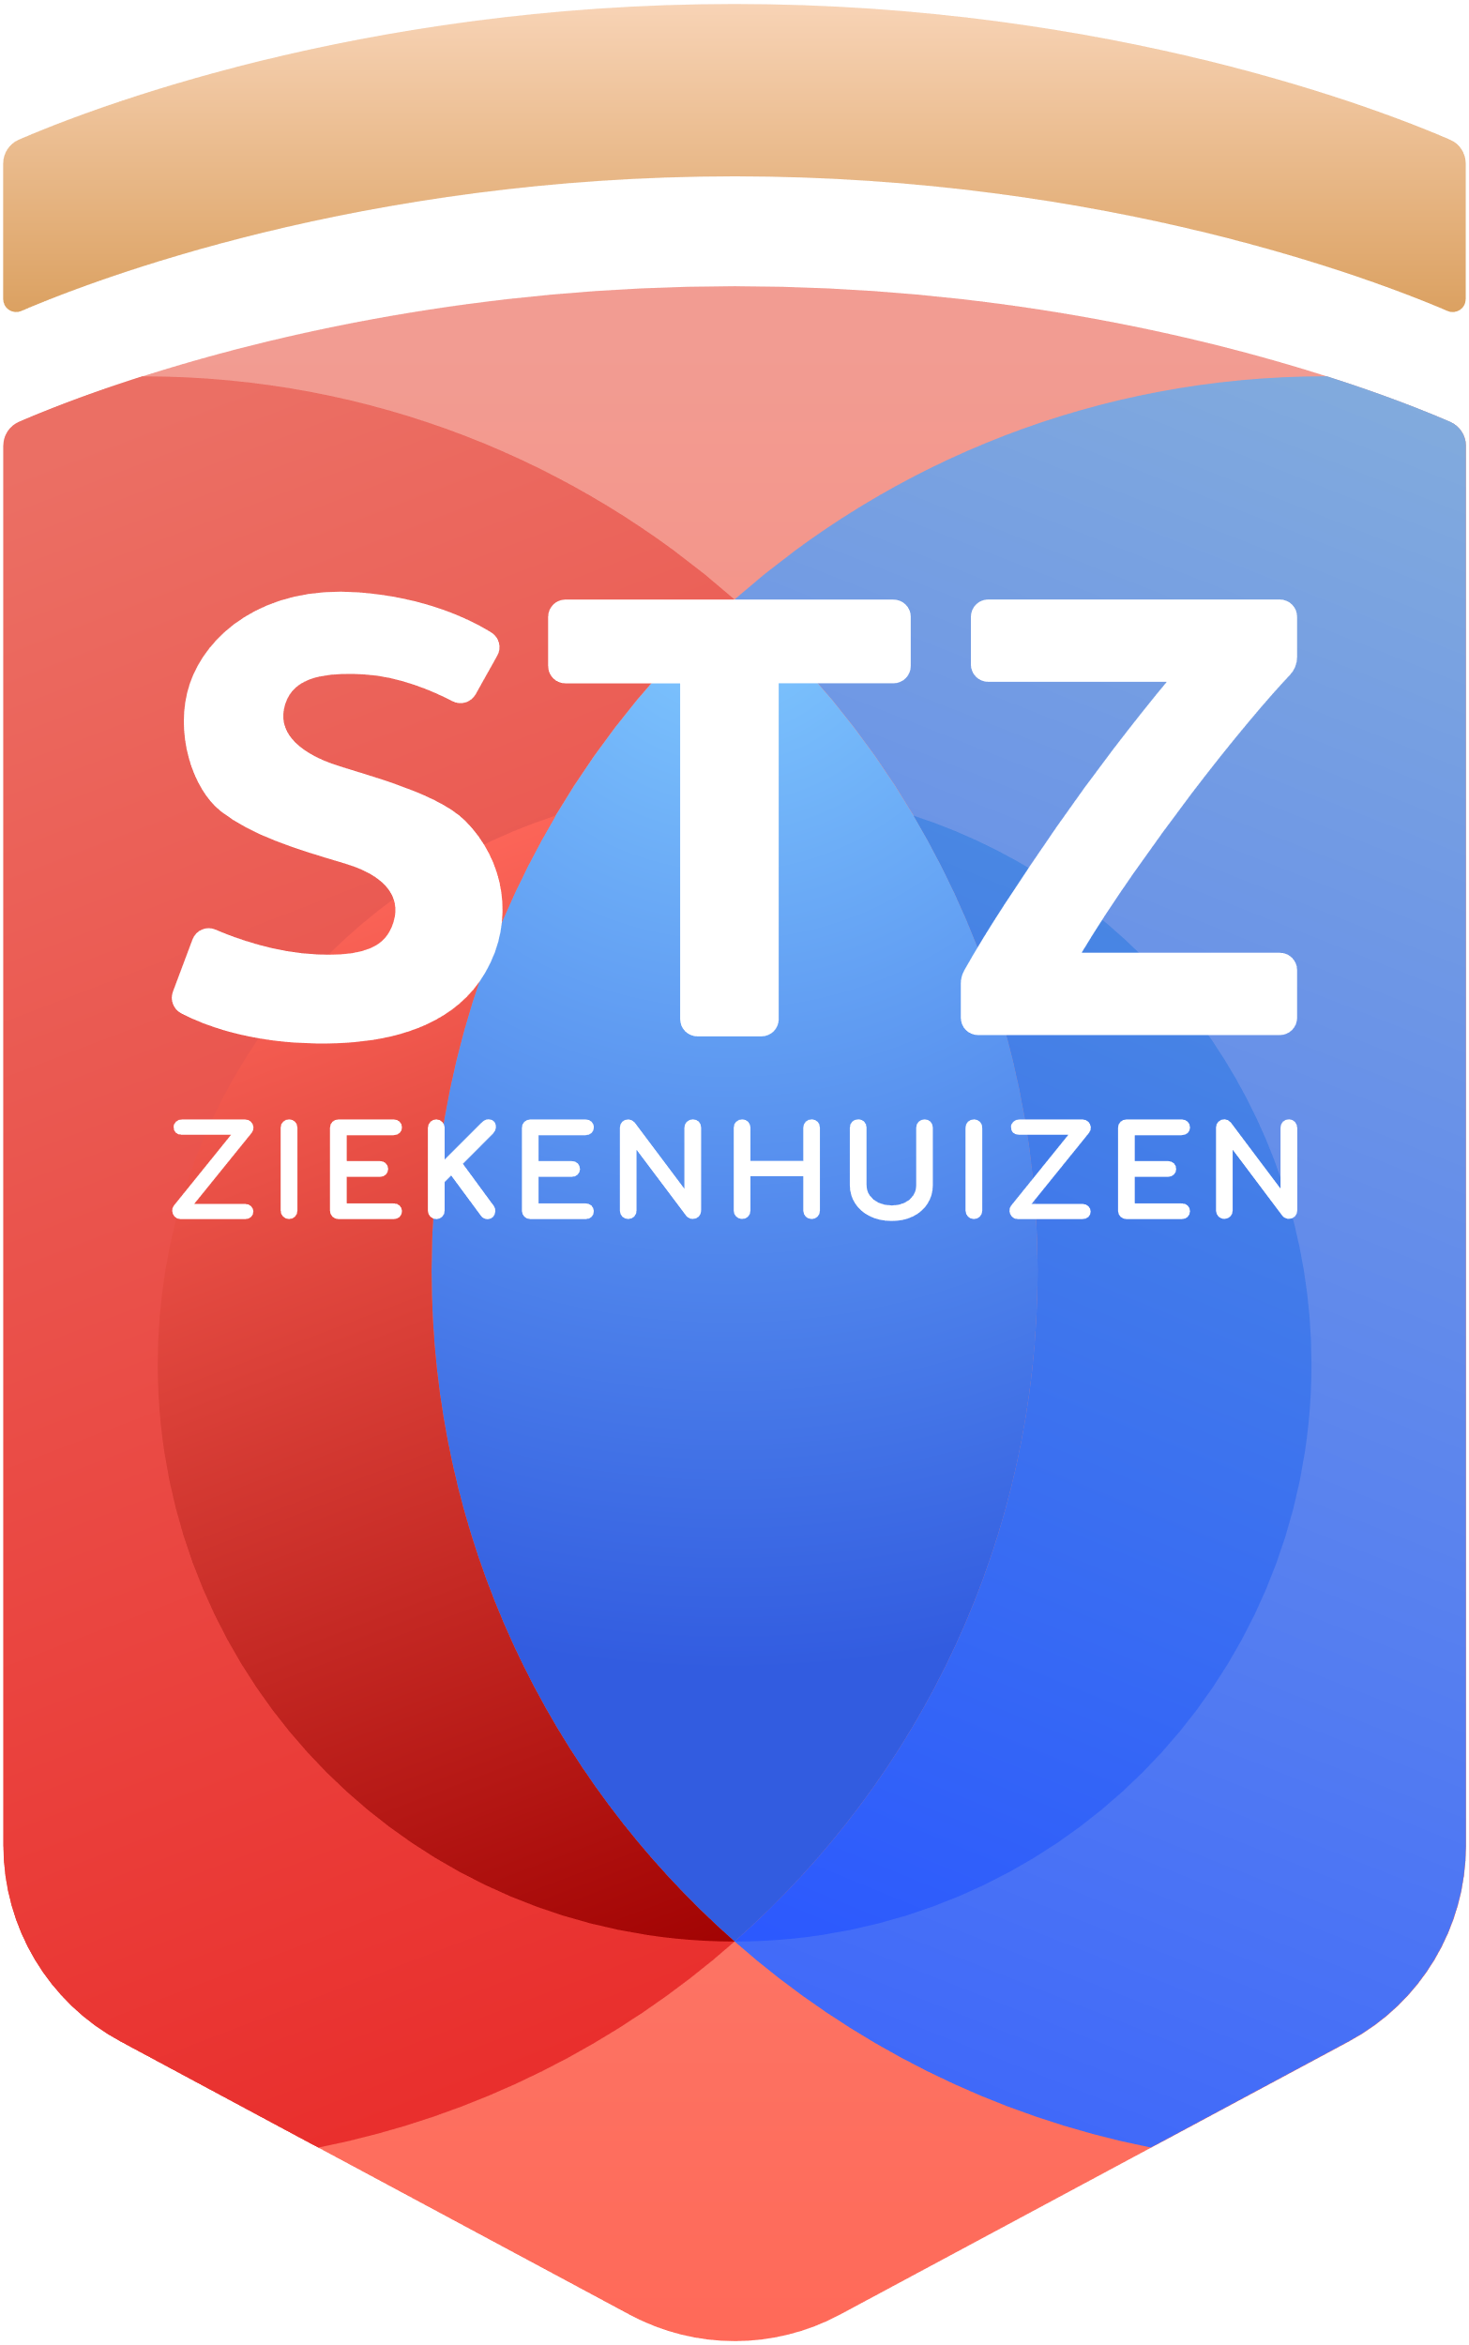

Samenwerkende Topklinische Ziekenhuizen

Adres

Secoya, gebouw D

Papendorpseweg 93

3528 BJ Utrecht

Contact

030 - 273 94 14

info@stz.nl

www.stz.nl

|  |
| --- |
| Beschrijving van de criteria voor erkenning en het belang van het Topklinisch Zorgregister. |
|  |

Sinds 2017 kunnen STZ-ziekenhuizen officieel de erkenning aanvragen als *Topklinisch Expertisecentrum* (TEC). Dit keurmerk laat zien welke afdelingen of vakgroepen uitblinken in specialistische en complexe zorg. Denk aan zeldzame ziektebeelden, unieke behandelingen en grensverleggende innovaties en onderzoek.

In een TEC worden toegepast wetenschappelijk onderzoek en vernieuwing actief ingezet. Het zijn centra waar innovatie, waar expertise en onderzoek elkaar versterken. De zorg is vaak multidisciplinair, gedragen door multispecialistische teams, en soms monodisciplinair bij zeer specialistische aandoeningen.

Daarnaast vervult een TEC een belangrijke rol als kenniscentrum en vraagbaak voor andere zorgprofessionals en ziekenhuizen. Patiëntervaringen en -verwachtingen worden actief meegenomen in het verbeterproces, waardoor de zorg continu verder groeit vanuit het perspectief van de patiënt.

Om de kwaliteit blijvend te waarborgen, vindt elke vier jaar een herbeoordeling plaats.